### Naziv teme

Filmoteka

### Kratak opis teme

Filmoteka aplikacija sluzi za prikaz filmova dostupnih u bazi aplikacije. Korisnici sa racunom ce moci da film dodaju u svoju kolekciju. Takodjer ce moci ocijeniti film, te otici na profil druge osobe i vidjeti spisak filmova kod te osobe. Filmovi u bazi ce imati osnovne informacije vezane za film. Administrator jedini ima pravo dodavanja novih filmova.

### Funkcionalnosti

U nastavku su pobrojane funkcionalnosti i servisi koji ih pružaju:

Mogucnost registracije (Mikroservisi: Korisnik)

Mogucnost log in-a (Mikroservisi: Korisnik)

Mogucnost dodavanja novog filma (administrator) (Mikroservisi: Film, Korisnik)

Mogucnost dodavanja filma u svoju listu (korisnik) (Mikroservisi: Korisnik, KorisnikFilm, Film)

Mogucnost dodavanja uloga u film (glumci koji glume u filmu) (Mikroservisi: Film, Korisnik)

Mogucnost dodavanja zanrova filma (Mikroservisi: Film, Korisnik)

Mogucnost izbacivanja filma iz liste (Mikroservisi: Korisnik, KorisnikFilm)

Mogucnost ocjenjivanja filma iz liste (Mikroservisi: Korisnik, KorisnikFilm, Film)

Mogucnost azuriranja vec dodane ocjene za film (Mikroservisi - Korisnik, KorisnikFilm, Film)

Mogucnost pregleda svih ocijenjenih filmova (filmovi koje je dati korisnik ocijenio) (Mikroservisi - Korisnik, KorisnikFilm, Film)

Pretraga filmova po zanru (Mikroservis: Film, FilmZanr)

Pretraga filmova po glumcima (lista filmova u kojima glumi trazeni glumac) (Mikroservisi: Film, GlumacFilm)

Ekran prikazivanja rejtinga filmova na osnovu ocjena korisnika (Mikroservisi: Film)

Mogucnost korisnika da ode na profil drugog korisnika i vidi liste, te klikom na listu vidi filmove u toj listi (Mikroservisi: Korisnik, KorisnikFilm)

### 

### ERD

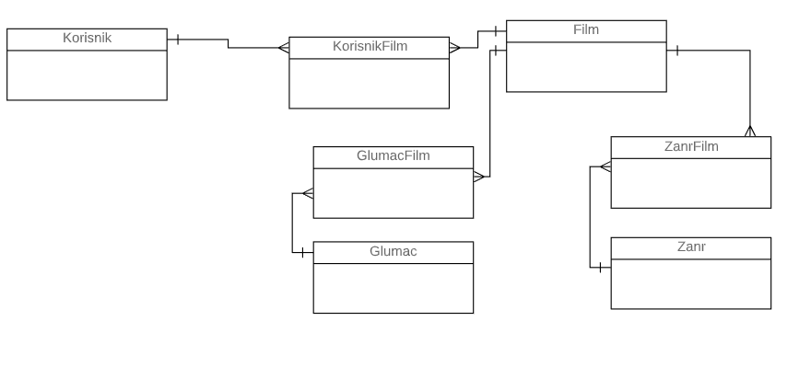

### Primjeri aplikacija na istu temu

Neke od postojecih aplikacija koje nude slicne/iste mogucnosti su [IMDb](https://www.imdb.com/) i [Rotten Tomatoes](https://www.rottentomatoes.com/).